Facultativa Especialista de Área del Servicio de Cirugía Digestiva del Hospital Universitario Nuestra Señora de Candelaria, en Santa Cruz de Tenerife,

La doctora Vanessa Concepción Martín, nueva coordinadora de Oncología Peritoneal (GECOP) de la AEC

- Con una trayectoria destacada, la Dra. Concepción Martín impulsa la cirugía esofagogástrica y peritoneal en la AEC
- La Dra. Concepción Martín impulsa la innovación en cirugía oncológica con protocolos avanzados como el ERAS
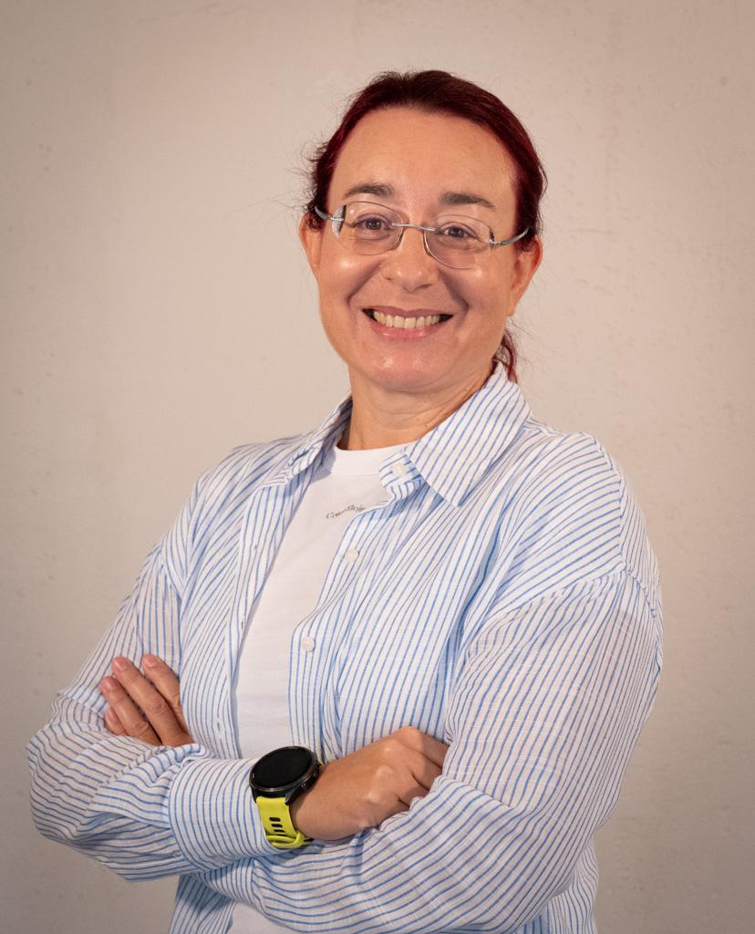
Madrid, 11 de febrero de 2025. La doctora Vanessa Concepción Martín, facultativa especialista de área en el servicio de Cirugía Digestiva del Hospital Universitario Nuestra Señora de Candelaria, en Santa Cruz de Tenerife, ha sido nombrada nueva jefa de la sección de Cirugía Esofagogástrica y Enfermedad Peritoneal de la Asociación Española de Cirujanos (AEC), un cargo que resalta su dedicación y compromiso con la especialidad, donde seguirá impulsando la innovación y el desarrollo en cirugía oncológica, con un enfoque en la mejora de la atención a sus pacientes.
Formación académica y especialización
La Dra. Vanessa Concepción Martín se licenció en Medicina y Cirugía por la Universidad de La Laguna en 2000 y completó su especialización en Cirugía General y del Aparato Digestivo en el Hospital Universitario Nuestra Señora de Candelaria, donde recibió el 2º Premio al Mejor Residente de 2006. Además, obtuvo el diploma de Estudios Avanzados en el programa de doctorado en Investigación Biomédica y Técnica Quirúrgica en 2007.
Ha realizado estancias formativas en centros de prestigio como el Northwestern Hospital (Unidad de Trasplante, Dr. Abecassis, 2005) y el Norfolk and Norwich University Hospital (Cirugía Esofagogástrica, Dr. Edward Cheong, 2018).
Trayectoria profesional
La Dra. Concepción Martín desempeña su labor como facultativa especialista de área en el servicio de cirugía digestiva del Hospital Universitario Nuestra Señora de Candelaria desde 2006. Desde 2017, coordina la Unidad de Cirugía Oncológica Peritoneal, y a partir de 2024, asume el cargo de jefa de la sección de Cirugía Esofagogástrica y Enfermedad Peritoneal.

A lo largo de su carrera, ha demostrado un gran compromiso con la cirugía oncológica, especialmente en el tratamiento de la carcinomatosis peritoneal, el esófago y el estómago. Ha participado activamente en la elaboración de la Vía Rica para cirugía esofagogástrica y en la implementación del protocolo ERAS tanto para cirugía esofagogástrica como para carcinomatosis peritoneal.
Actividad en sociedades científicas
La Dra. Concepción Martín es miembro de la Asociación Española de Cirujanos, del grupo español de:
- Rehabilitación Multimodal (GERM)
- Grupo Español de Oncología Peritoneal (GECOP)
- Sociedad Española de Oncología Quirúrgica (SEOQ)
- European Society of Surgical Oncology (ESSO)
Su participación en estas sociedades refleja su firme compromiso con la mejora de la cirugía oncológica y su constante búsqueda de la excelencia médica en su campo.
Compromiso con la innovación y la excelencia médica
La Dra. Vanessa Concepción Martín ha consolidado su carrera como una referente en cirugía oncológica, especialmente en el tratamiento de la carcinomatosis peritoneal y las patologías esofagogástricas. Su constante esfuerzo por integrar nuevas técnicas y protocolos, como el ERAS, y su dedicación a la formación y desarrollo de los equipos médicos son muestra de su compromiso con la innovación y la excelencia en la cirugía.
Sobre la Asociación Española de Cirujanos
La AEC es una sociedad científica sin ánimo de lucro que tiene como finalidad contribuir al progreso de la cirugía en todos sus aspectos, promoviendo la formación, el desarrollo y el perfeccionamiento profesional de los cirujanos, procurando la mejor calidad en la asistencia a los pacientes y fomentando la docencia y la investigación. Fundada en Madrid en 1935, actualmente cuenta con más de 5.000 socios y colabora con otras sociedades y entidades científicas, participando activamente en órganos como la Federación de Asociaciones Científico Médicas Españolas (FACME), European Union of Medical Specialists (UEMS) y la Comisión Nacional de la Especialidad.
www.aecirujanos.es

CONTACTO DE COMUNICACIÓN

Actitud de Comunicación
Carlota Ramos
Teléfono: 91 302 28 60
Email: carlota.ramos@actitud.es

